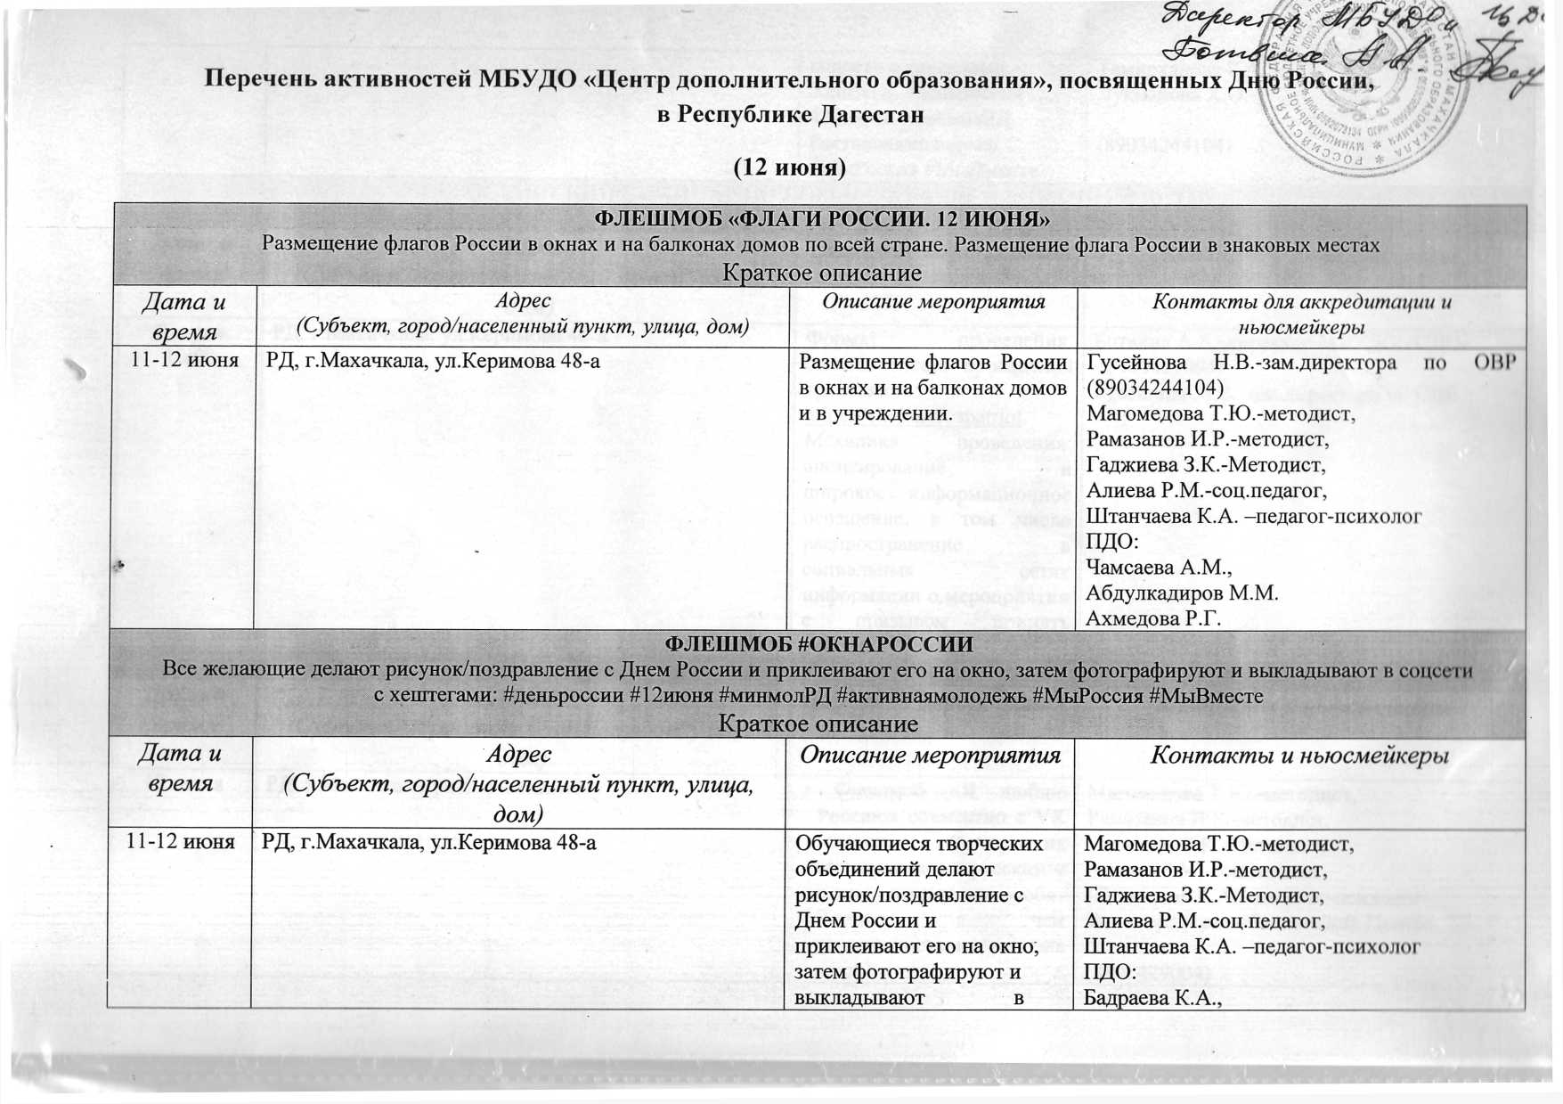

**Перечень активностей МБУДО «Центр дополнительного образования», посвященных Дню России,**

**в Республике Дагестан**

**(12 июня)**

|  |  |  |  |
| --- | --- | --- | --- |
| **ФЛЕШМОБ «ФЛАГИ РОССИИ. 12 ИЮНЯ»**  Размещение флагов России в окнах и на балконах домов по всей стране. Размещение флага России в знаковых местах  Краткое описание | | | |
| *Дата и время* | *Адрес*  *(Субъект, город/населенный пункт, улица, дом)* | *Описание мероприятия* | *Контакты для аккредитации и ньюсмейкеры* |
| 11-12 июня | РД, г.Махачкала, ул.Керимова 48-а | Размещение флагов России в окнах и на балконах домов и в учреждении. | Гусейнова Н.В.-зам.директора по ОВР (89034244104)  Магомедова Т.Ю.-методист,  Рамазанов И.Р.-методист,  Гаджиева З.К.-Методист,  Алиева Р.М.-соц.педагог,  Штанчаева К.А. –педагог-психолог  ПДО:  Чамсаева А.М.,  Абдулкадиров М.М.  Ахмедова Р.Г. |
| **ФЛЕШМОБ #ОКНАРОССИИ**  Все желающие делают рисунок/поздравление с Днем России и приклеивают его на окно, затем фотографируют и выкладывают в соцсети с хештегами: #деньроссии #12июня #минмолРД #активнаямолодежь #МыРоссия #МыВместе  Краткое описание | | | |
| *Дата и время* | *Адрес*  *(Субъект, город/населенный пункт, улица, дом)* | *Описание мероприятия* | *Контакты и ньюсмейкеры* |
| 11-12 июня | РД, г.Махачкала, ул.Керимова 48-а | Обучающиеся творческих объединений делают рисунок/поздравление с Днем России и приклеивают его на окно, затем фотографируют и выкладывают в соцсети с хештегами. Хештеги: #деньроссии #12июня #минмолРД #активнаямолодежь #МыРоссия #МыВместе | Магомедова Т.Ю.-методист,  Рамазанов И.Р.-методист,  Гаджиева З.К.-Методист,  Алиева Р.М.-соц.педагог,  Штанчаева К.А. –педагог-психолог  ПДО:  Бадраева К.А.,  Темирханова Р.А.,  Лукманова Х.О.  (89034244104) |
| **ВСЕРОССИЙСКИЙ СЕМИНАР ПО БОРЬБЕ С ФАЛЬСИФИКАЦИЕЙ ИСТОРИИ**  Онлайн-эфир в официальном сообществе ФГБУ «Роспатриотцентр» в социальной сети «Вконтакте» | | | |
| *Дата и время* | *Адрес*  *(Субъект, город/населенный пункт, улица, дом)* | *Описание мероприятия* | *Контакты и ньюсмейкеры* |
| 9 июня  10:00 | РД, г.Махачкала, ул.Керимова 48-а | Формат проведения: онлайн. Место проведения трансляции: <https://vk.com/rospatriot>. Механика проведения: анонсирование и широкое информационное освещение, в том числе распространение в социальных сетях информации о мероприятии с призывом принять участие. | Ботвина А.А.-директор МБУДО «ЦДО»  (8903429004)  Гусейнова Н.В.-зам.директора по ОВР |
| **ОНЛАЙН-АКЦИИ В СОЦИАЛЬНЫХ СЕТЯХ** | | | |
| *Дата и время* | *Адрес*  *(Субъект, город/населенный пункт, улица, дом)* | *Описание мероприятия* | *Контакты и ньюсмейкеры* |
| 12 июня | РД, г.Махачкала, ул.Керимова 48-а | • Флешмоб «Я люблю Россию» совместно с VK (съемка коротких видеороликов с рассказом о том, почему они любят Россию, в чем уникальность их региона и т.д.)  • Акция «Для меня Россия – это…» (участники записывают ролики, где продолжат фразу «Для меня Россия – это …»)  • Всероссийская онлайн-акция «Я люблю тебя, моя Россия!» (участники акции публикуют в соцсетях посты на тему «Я люблю тебя, моя Россия!»)  • Акция «Россия многогранная» (конкурс в соцсетях на лучший рассказ о малочисленных коренных народах, культурах и языках России)  • Всероссийская акция «В сердце – Россия» (школьники, родители, педагоги создают видеоролики, в которых показывают уникальные особенности родного края (природные объекты, достопримечательности, объекты нематериального культурного наследия)  Хештеги: #деньроссии #12июня #минмолРД #активнаямолодежь #МыРоссия #МыВместе. Хештеги обязательно использовать во всех соцсетях, публикациях и материалах о мероприятиях. | Магомедова Т.Ю.-методист,  Рамазанов И.Р.-методист,  Гаджиева З.К.-Методист,  Алиева Р.М.-соц.педагог,  Штанчаева К.А. –педагог-психолог  Все творческие объединения Центра.  (8903429004) |
| **ДРУГИЕ ЗНАКОВЫЕ РЕГИОНАЛЬНЫЕ АКТИВНОСТИ**  Организация различных других активностей, посвященных празднику, не указанных в изначальном ТЗ | | | |
| **КОНКУРС ЧТЕЦОВ «Мне о России надо говорить…»** | | | |
| *Дата и время* | *Адрес*  *(Субъект, город/населенный пункт, улица, дом)* | *Описание мероприятия* | *Контакты и ньюсмейкеры* |
| 12 июня | РД, г.Махачкала, ул.Керимова 48-а | Формат проведения: онлайн (съемка коротких видеороликов, где участники читают стихи и рассказы, поют песни, посвящённые России и родному краю) | Магомедова Т.Ю.-методист,  Рамазанов И.Р.-методист,  Гаджиева З.К.-Методист,  Алиева Р.М.-соц.педагог,  Штанчаева К.А. –педагог-психолог  Все творческие объединения Центра.  (8903429004) |